POŘÁDÁ

2.4.2016 od 14.00

VELIKONOČNÍ

TURNAJ V PRŠÍ
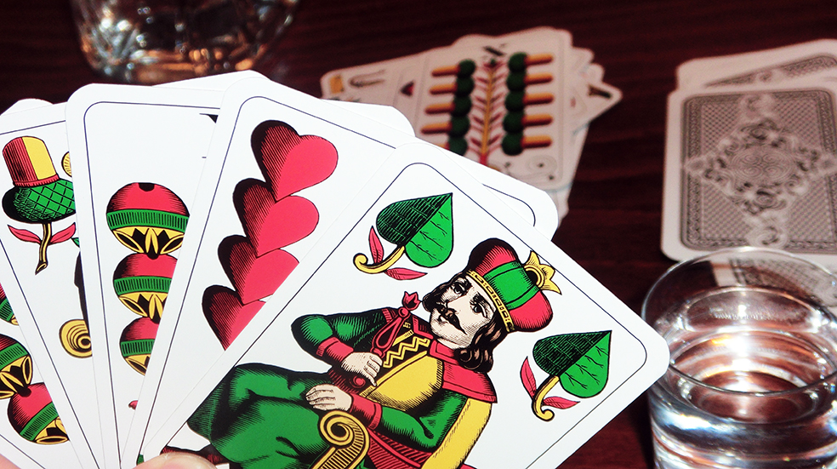

HRAJE SE O HODNOTNÉ CENY
Startovné 150Kč v ceně guláš a pivo
Informace:tel.728067639,e-mail:hospodalodin@seznam.cz

